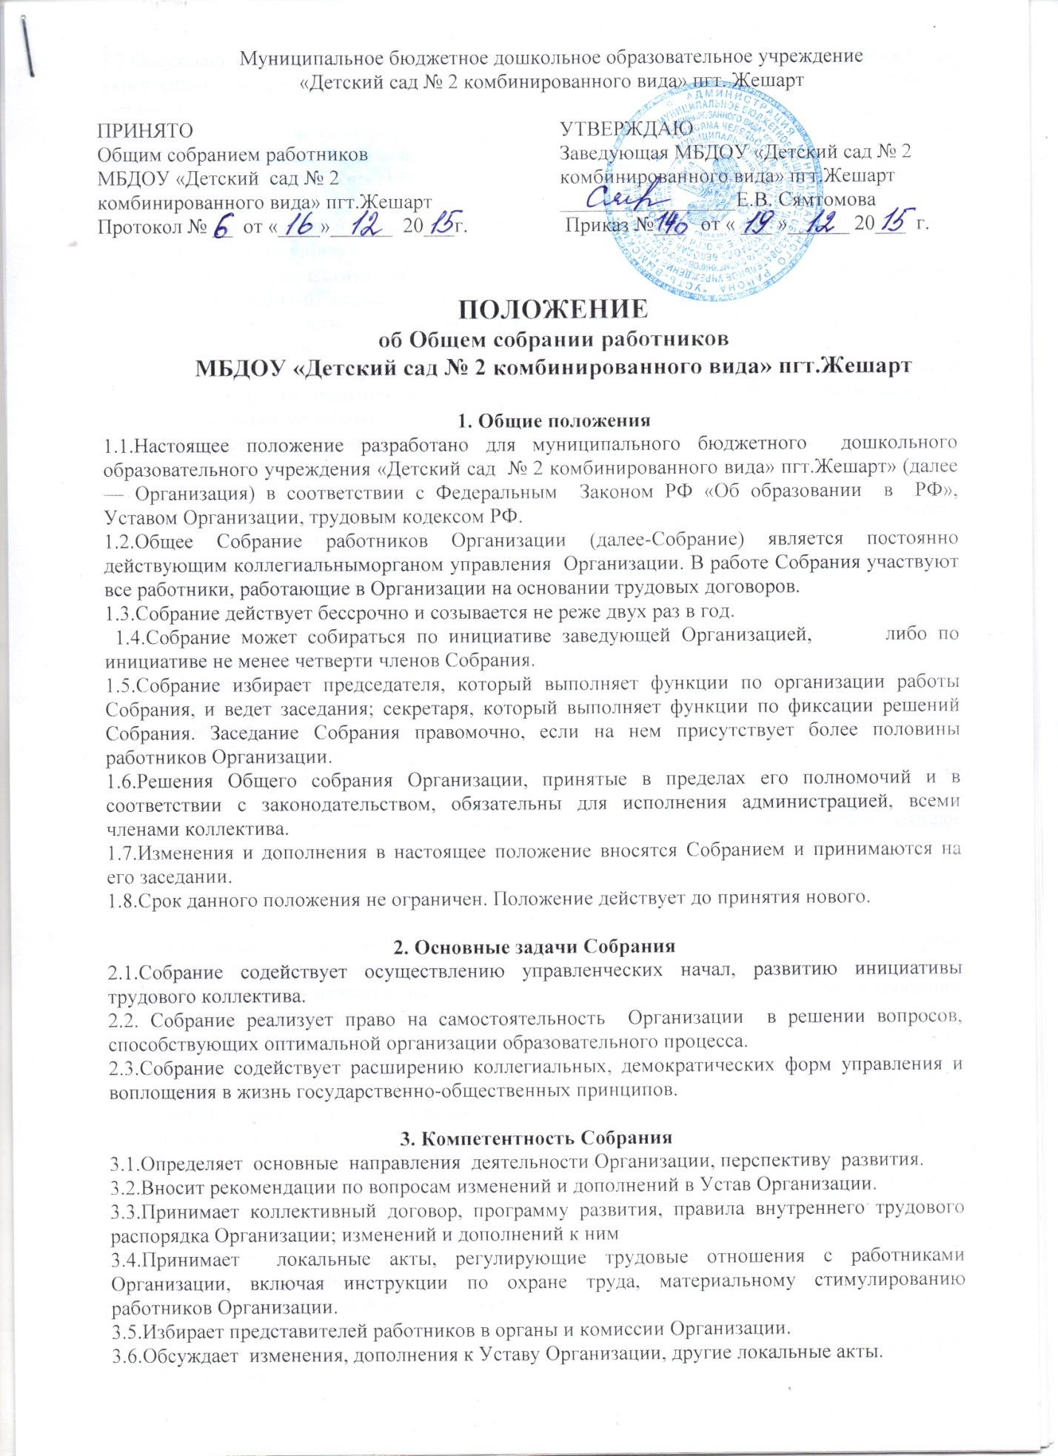

3.7.Обсуждает вопросы состояния трудовой дисциплины в Организации и мероприятия по ее укреплению, рассматривает факты нарушения трудовой дисциплины работниками Организации.
3.8.Рассматривает вопросы охраны и безопасности условий труда работников, охраны жизни и здоровья воспитанников Организации.
3.9.Вносит предложения Учредителю по улучшению финансово-хозяйственной деятельности Организации.
3.10.Определяет порядок и условия предоставления социальных гарантий и льгот в пределах компетенции Организации.
3.11.Обеспечивает совместную работу педагогического и медицинского персонала Организации в проведении лечебно-оздоровительных мероприятий.
3.12.Заслушивает отчеты заведующей Организации о расходовании бюджетных и внебюджетных средств.
3.13.Заслушивает отчеты о работе заведующей, заместителя заведующей по АХР, старшего воспитателя и других работников, вносит на рассмотрение администрации предложения по совершенствованию ее работы.
3.14.Знакомится с итоговыми документами по проверке государственными и муниципальными органами деятельности Организации и заслушивает администрацию о выполнении мероприятий по устранению недостатков в работе.
3.15.При необходимости рассматривает и обсуждает вопросы работы с родителями (законными представителями) воспитанников.
3.16.Рассматривает иные вопросы деятельности Организации, принятые Собранием к своему рассмотрению либо вынесенные на его рассмотрение заведующейОрганизации.

4. Права Собрания
4.1.Собрание имеет право:
— участвовать в управлении Организацией;
— выходить с предложениями и заявлениями на Учредителя, в органы муниципальной и государственной власти, в общественные организации.
4.2. Каждый член Собрания имеет право:
—потребовать обсуждения Собранием любого вопроса, касающегося деятельности Организации, если его предложение поддержит не менее одной трети членов собрания;
—при несогласии с решением Собрания высказать свое мотивированное мнение, которое должно быть занесено в протокол.

5. Организация управления Собранием
5.1. Всостав Собрания входят все работники Организации.
5.2. На заседание Собрания могут быть приглашены представители Учредителя, общественных организаций, органов муниципального и государственного управления. Лица, приглашенные на Собрание, пользуются правом совещательного голоса, могут вносить предложения и заявления, участвовать в обсуждении вопросов, находящихся в их компетенции.
5.3.Для ведения Собрания из его состава открытым голосованием избирается председатель, секретарь, члены Совета Организации сроком на два календарных года, которые выбирают свои обязанности на общественных началах.
5.4.Совет Организации является выборным органом самоуправления Собрания.
5.5. Председатель Собрания:
— организует деятельность Собрания;
— информирует членов трудового коллектива о предстоящем заседании не менее чем за 15 дней до его проведения;
— организует подготовку и проведение заседания;
— определяет повестку дня;
— контролирует выполнение решений.
5.6.Собрание собирается не реже 2 раз в календарный год.
5.7. Решение Собрания принимается открытым голосованием.
5.8.Решение Собрания считается принятым, если за него проголосовало не менее 51% присутствующих.
5.9.Решение Собрания обязательно к исполнению для всех членов трудового коллектива Организации.

6. Ответственность Собрания
6.1.Общее собрание несет ответственность:
— за выполнение, выполнение не в полном объеме или невыполнение закрепленных за ним задач и функций;
- соответствие принимаемых решений законодательству РФ, нормативно-правовым актам.

7. Делопроизводство Собрания
7.1.Заседания Общего собрания оформляются протоколом.
7.2. В книге протоколов фиксируются:
— дата проведения;
— количественное присутствие (отсутствие) работников;
— приглашенные (ФИО, должность);
— повестка дня;
— ход обсуждения вопросов;
— предложения, рекомендации и замечания работников и приглашенных лиц;
— решение.
7.3.Протоколы подписываются председателем и секретарем Собрания.
7.4. Нумерация протоколов ведется от начала учебного года.
7.5.Книга протоколов Собрания нумеруется постранично, прошнуровывается, скрепляется подписью заведующей и печатью Организации.
7.6.Книга протоколов Собрания хранится в делах Организации (50 лет) и передается по акту (при смене руководителя, передаче в архив).

